Juan Francisco Ramírez
Juan.ramirez@sociuschile.cl
Descripción breve
Este documento proporciona los pasos para crear un Producto en Apigee, lo cual permite que los desarrolladores se registren y consuman las apis que has creado
Manual para crear un producto en apigee
Creación de Producto

Contenido
Manual para Crear un Producto en Apigee 2
Objetivo 2
Paso 1: Iniciar Sesión en la Consola de Apigee 2
Paso 2: Navegar a la Sección de API Products 3
Paso 3: Configurar el Nombre y la Descripción 4
Paso 4: Guardar el Producto 5

Manual para Crear un Producto en Apigee

Objetivo
Este documento proporciona los pasos para crear un Producto en Apigee, lo cual permite que los desarrolladores se registren y consuman API que has creado.

Paso 1: Iniciar Sesión en la Consola de Apigee
- Accede a tu cuenta en Apigee y abre la consola de administración.
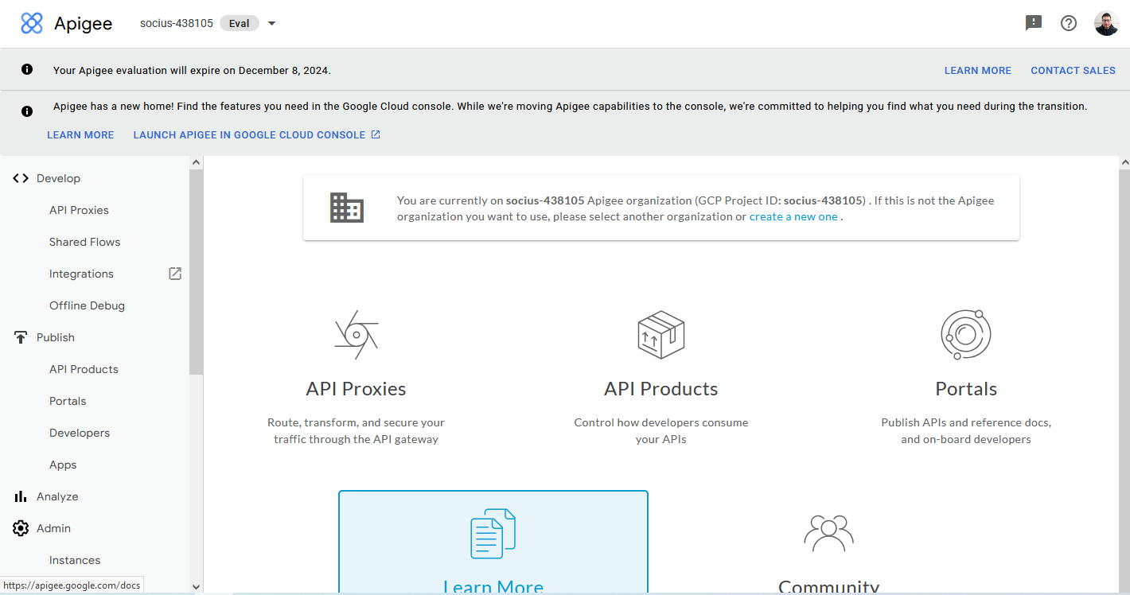

Paso 2: Navegar a la Sección de API Products
- En el menú de la izquierda, ve a Publish > API Products.
- Haz clic en +CREATE para crear un nuevo producto.
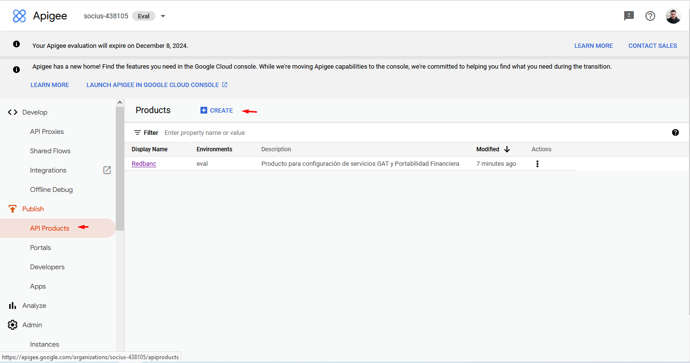

Paso 3: Configurar el Nombre y la Descripción
- Nombre del Producto: Asigna un nombre único y descriptivo para el producto (ej. WeatherAPI_Product).
- Display Name: Es el nombre visible para los desarrolladores; puedes usar el mismo que el nombre del producto o un nombre amigable.
- Descripción: Agrega una descripción para explicar qué incluye el producto.
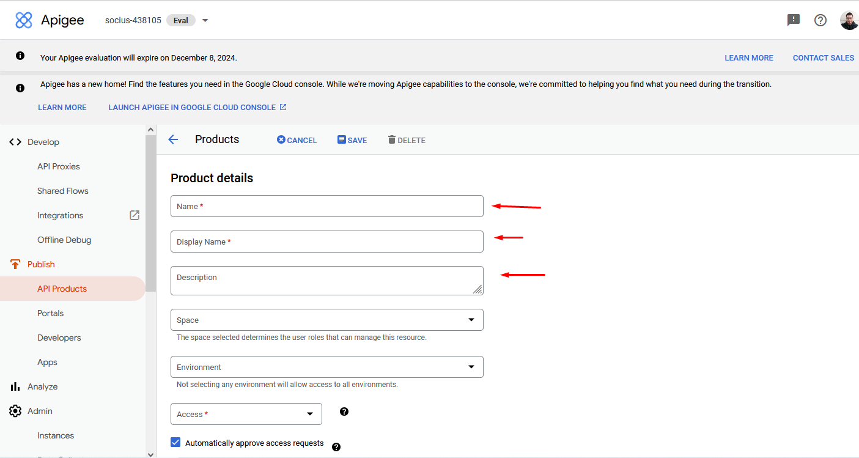

Paso 4: Guardar el Producto
- Revisa todas las configuraciones y haz clic en Save para crear el API Product.
